Лабораторная работа № 8
Разработка проектов обработки двумерных массивов
с использованием компонента таблица.
Вариант 7
Цель работы: получить практические навыки разработки проектов с использованием компонента таблица для обработки двумерных массивов.
Задание: составить программу для ввода матрицы . Вычислить и вывести на экран скалярное произведение строки, содержащей наименьший элемент матрицы, на столбец, содержащий наибольший элемент матрицы.
Код Form1.cs:
using System;
using System.Windows.Forms;
using System.Text;
using System.IO;
using System.Data;
using System.Text.RegularExpressions;

namespace Lab8
{
public partial class Form1 : Form
{
/// <summary>
/// Метод инициализирует форму.
/// </summary>
public Form1()
{
InitializeComponent();
}

// Размерность матрицы
int n = 2;

// Номер строки с минимальным элементом
int minElementRowIndex;

// Номер столбца с максимальным элементом
int maxElementColumnIndex;

// Скалярное произведение
double scalarProizv;

Random r = new Random();

/// <summary>
/// Метод срабатывает при нажатии на кнопку. Производит заполнение массива данными из таблицы, вызывает функцию searchScalarProizv и выводит на экран скалярное произведение.
/// </summary>
private void button1_Click(object sender, EventArgs e)
{
// Выделение памяти под динамический двумерный массив
double[,] array = new double[n, n];

label2.Text = "";

// Заполняю массив данными из таблицы
for (int j = 0; j < n; j++)
{
for (int i = 0; i < n; i++)
{
array[i, j] = Convert.ToInt32(dataGridView1.Rows[i].Cells[j].Value);
dataGridView1.Rows[i].Cells[j].Value = array[i, j];
}
}

searchScalarProizv(array, n);

label2.Text = "Скалярное произведение строки " + (minElementRowIndex + 1) + "\nна столбец "+ (maxElementColumnIndex +1) + "\nравно " + scalarProizv;
}

/// <summary>
/// Функция находит строку с минимальным элементом, столбце с максимальным элементом и вычисляет их скалярное произведение.
/// </summary>
/// <param name="array">Исходный, двумерный массив.</param>
/// <param name="n">Размерность матрицы.</param>
/// <returns>Возвращает переменную вещественного типа, содержащюю скалярное произведение матрицы-строки на матрицу-столбец.</returns>
public double searchScalarProizv(double[,] array, int n)
{
// Минимальный элемент строки
double minElementRow;

// Максимальный элемент столбца
double maxElementColumn;

minElementRow = array[0, 0];
minElementRowIndex = 0;

maxElementColumn = array[0, 0];
maxElementColumnIndex = 0;

scalarProizv = 0;

for (int j = 0; j < n; j++)
{
for (int i = 0; i < n; i++)
{
// Определяю номер строки с наименьшим элементом
if (array[i, j] <= minElementRow)
{
minElementRow = array[i, j];
minElementRowIndex = i;
}

// Определяю номер столбца с наибольшим элементом
if (array[j, i] >= maxElementColumn)
{
maxElementColumn = array[j, i];
maxElementColumnIndex = i;
}
}
}

// Вычисление скалярно произведения
for (int j = 0; j < n; j++)
{
scalarProizv += array[minElementRowIndex, j] * array[j, maxElementColumnIndex];
}

return scalarProizv;
}

/// <summary>
/// Метод срабатывает при изменении числового значения компонента numericUpDown1.
/// </summary>
private void numericUpDown1_ValueChanged(object sender, EventArgs e)
{
n = Convert.ToInt32(numericUpDown1.Value);

dataGridView1.DataSource = null;

dataGridView1.RowCount = n;
dataGridView1.ColumnCount = n;

if (radioButton1.Checked)
{
for (int j = 0; j < n; j++)
{
for (int i = 0; i < n; i++)
{
if (dataGridView1.Rows[j].Cells[i].Value == null)
{
// Заполнение таблицы
dataGridView1.Rows[j].Cells[i].Value = 0.ToString();
}
}
}
}
else if (radioButton2.Checked)
{
for (int j = 0; j < n; j++)
{
for (int i = 0; i < n; i++)
{
// Заполняет таблицу случайными целыми числами в указанном диапозоне
dataGridView1.Rows[j].Cells[i].Value = r.Next(-99, 99);
}
}
}
else
{
for (int j = 0; j < n; j++)
{
for (int i = 0; i < n; i++)
{
if (dataGridView1.Rows[j].Cells[i].Value == null)
{
// Заполнение таблицы
dataGridView1.Rows[j].Cells[i].Value = 0.ToString();
}
}
}
}
}

private void dataGridView1_EditingControlShowing(object sender, DataGridViewEditingControlShowingEventArgs e)
{
e.Control.KeyPress += new KeyPressEventHandler(dataGridView1_KeyPress);
}

private void numericUpDown1_KeyPress(object sender, KeyPressEventArgs e)
{
if ((e.KeyChar >= '0') && (e.KeyChar <= '9')) return;
if (e.KeyChar == (char)Keys.Back) return;
e.KeyChar = '\0';
}

private void dataGridView1_KeyPress(object sender, KeyPressEventArgs e)
{
// Задание допустимых символов ввода
if ((e.KeyChar >= '0') && (e.KeyChar <= '9')) return;
if (e.KeyChar == '-' && ((TextBox)sender).Text.Length == 0)
{
if (((TextBox)sender).Text.IndexOf('-') != -1)
{
e.Handled = true;
}
return;
}
if (e.KeyChar == (char)Keys.Back) return;
e.KeyChar = '\0';
}

/// <summary>
/// Метод срабатывает при загрузке формы.
/// </summary>
private void Form1_Load(object sender, EventArgs e)
{
// Запрет на изменени размера окна формы
FormBorderStyle = FormBorderStyle.FixedSingle;

n = Convert.ToInt32(numericUpDown1.Value);

// Количество строчек
dataGridView1.RowCount = n;
// Количество столбиков
dataGridView1.ColumnCount = n;

// Заполнение таблицы при загрузке формы
for (int j = 0; j < n; j++)
{
for (int i = 0; i < n; i++)
{
dataGridView1.Rows[j].Cells[i].Value = 0.ToString();
}
}
}

/// <summary>
/// Метод срабатывает при изменении активного зависимого переключателя.
/// </summary>
private void radioButton1_CheckedChanged(object sender, EventArgs e)
{
if (radioButton1.Checked)
{
dataGridView1.ReadOnly = false;

for (int j = 0; j < n; j++)
{
for (int i = 0; i < n; i++)
{
if (dataGridView1.Rows[j].Cells[i].Value == null)
{
// Заполнение таблицы
dataGridView1.Rows[j].Cells[i].Value = 0.ToString();
}
}
}
}
else if (radioButton2.Checked)
{
dataGridView1.ReadOnly = true;

for (int j = 0; j < n; j++)
{
for (int i = 0; i < n; i++)
{
// Заполняет таблицу случайными целыми числами в указанном диапозоне
dataGridView1.Rows[j].Cells[i].Value = r.Next(-99, 99);
}
}
}
else
{
if (openFileDialog1.ShowDialog() == DialogResult.OK)
{
// Отчистка источника данных
dataGridView1.DataSource = null;

// Сброс размеров матрицы
dataGridView1.RowCount = 0;
dataGridView1.ColumnCount = 0;

dataGridView1.ReadOnly = true;

n = File.ReadAllLines(openFileDialog1.FileName).Length;

// Открытие окна с выбором файла
openFileDialog1.ShowDialog();

StreamReader sr = new StreamReader(openFileDialog1.FileName, Encoding.GetEncoding(1251));

DataSet ds = new DataSet();

// Создание таблицы, храняющую данные
ds.Tables.Add("Matrix");

string header = sr.ReadLine();

//string[] col = Regex.Split(header, " ");

ds.Tables[0].Columns.Clear();

for (int i = 0; i < n; i++)
{
ds.Tables[0].Columns.Add("");
}

string row = sr.ReadLine();

// Заполняю первую строку
ds.Tables[0].Rows.Add(Regex.Split(header, " "));

// Заполняю остальные строки
while (row != null)
{
string[] rvalue = Regex.Split(row, " ");
ds.Tables[0].Rows.Add(rvalue);
row = sr.ReadLine();
}

// Указываю привязку к данным
dataGridView1.DataSource = ds.Tables[0];
}
}
}
}
}

Тест-кейс программы:
Код UnitTest1.cs:
using Microsoft.VisualStudio.TestTools.UnitTesting;
using Lab8;

namespace UnitTestProject1
{
[TestClass]
public class UnitTest1
{
[TestMethod]
public void TestMethod1()
{
Form1 form1 = new Form1();

// Исходные данные для теста
double[,] array = new double[3, 3]
{
{1, 2, 3},
{4, 5, 6},
{7, 8, 9}
};

// Ожидаемые значения (минимальные элементы каждого столбца).
double expected = 42;

// Вызов тестируемой функции.
double actual = form1.searchScalarProizv(array, 3);

Assert.AreEqual(actual, expected, "Ожидаемые значения минимальных элементов каждого столбца не получены.");
}

[TestMethod]
public void TestMethod2()
{
Form1 form1 = new Form1();

// Исходные данные для теста
double[,] array = new double[4, 4]
{
{-1, 245, 456, 6},
{4, -9, 6, 2},
{7, -8, 90, 30},
{1, 2, 3, 4}
};

// Ожидаемые значения (минимальные элементы каждого столбца).
double expected = 2316;

// Вызов тестируемой функции.
double actual = form1.searchScalarProizv(array, 4);

Assert.AreEqual(actual, expected, "Ожидаемые значения минимальных элементов каждого столбца не получены.");
}
}
}

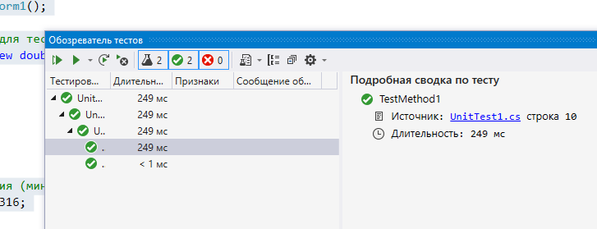

Математическая модель:
Дано:
Int n – количество элементов массива
double [n, n] array – массив элементов
Найти:
Double scalarProizv – скалярное произведение
form1
Интерфейс:
Label1
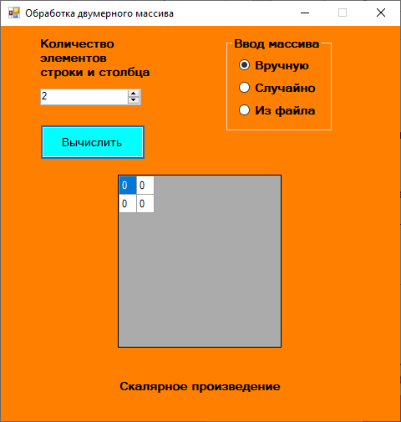
radioButton(1, 2, 3)
cobmoBox1
Button 1
Label2
numericUpDown
dataGridView1

Название компонента | Свойства | Значения
form1 | Text | «Обработка двумерного массива»
form1 | MaximizeBox | False
label1 | Text | «Количество элементов строки и столбца»
label1 | Font | Размер: 10
label2 | Text | «Скалярное произведение»
label2 | Font | Размер: 8,25
comboBox1 | - | -
radioButton(1, 2, 3) | - | -
button1 | Text | «Вычислить»
button1 | ForeColor | Blue
dataGridView | AutoSizeColumnsMode | AllCells
dataGridView | AutoSizeRowsMode | AllCells
dataGridView | RowHeadersVisible | False
dataGridView | AllowUserToAddRows | False
dataGridView | AllowUserToDeleteRows | False
dataGridView | AllowUserToOrderColumns | False
dataGridView | AllowUserToResizeColumns | False
numericUpDown1 | Value | 2
numericUpDown1 | Maximum | 9
numericUpDown1 | Minimum | 2

Протокол испытаний:
Проверяемые требования | Сообщения программы и вводимые значения | Ожидаемые  результаты | Фактические результаты
Проверка основного функционала  (ввод массива вручную) | Заполняю матрицу элементами:  1 2 3 4 5 6 7 8 9 | Скалярное произведение строки 1 на столбец 3 равно 42 | Соответствуют ожиданиям.
Проверка основного функционала  (ввод массива случайно) | Матрица заполняется элементами:  -1 245 456 6 4 -9 6 2 7 -8 90 30 1 2 3 4 | Скалярное произведение строки 2 на столбец 3 равно 2622 | Соответствуют ожиданиям.
Проверка основного функционала  (ввод массива из файла) | Массив заполняется элементами из файла:  73 2 97 21 9 -65 -39 -4 -18 | Скалярное произведение строки 2 на столбец 3 равно 2316 | Соответствуют ожиданиям.
Способность программы обеспечить контроль вводимых данных. | Заполняю матрицу элементами:  1 2 3 4 5 6 7 8 9 | Элемента присваиваются массиву и отображаются в таблице | Соответствуют ожиданиям.
Способность программы увеличивать и уменьшать кол-во элементов массива | Ввожу в ячейку: ghj47=31tg.2t4. | Ячейке присваивается:  473124 | Соответствуют ожиданиям.
 | Ввожу в ячейку: 503-5-5-5-5 | Ячейке присваивается:  5035555 | Соответствуют ожиданиям.
 | Ввожу в ячейку: 4.4.4.4.4.,h | Ячейке присваивается:  44444 | Соответствуют ожиданиям.
 | Ввожу в ячейку: 38332hjfu2f | Ячейке присваивается:  38332 | Соответствуют ожиданиям.

Скриншоты:
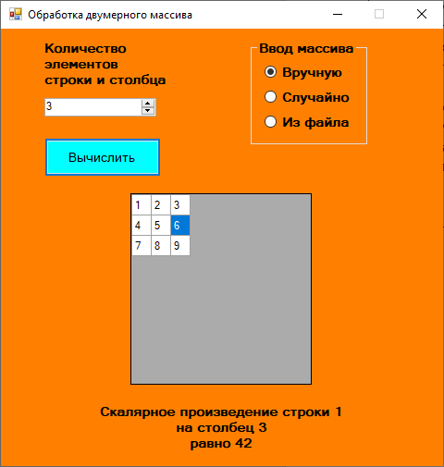
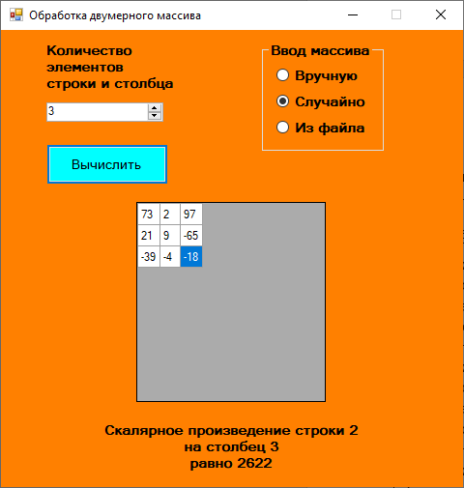
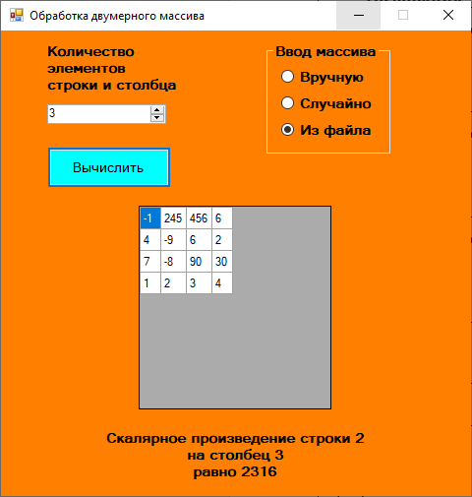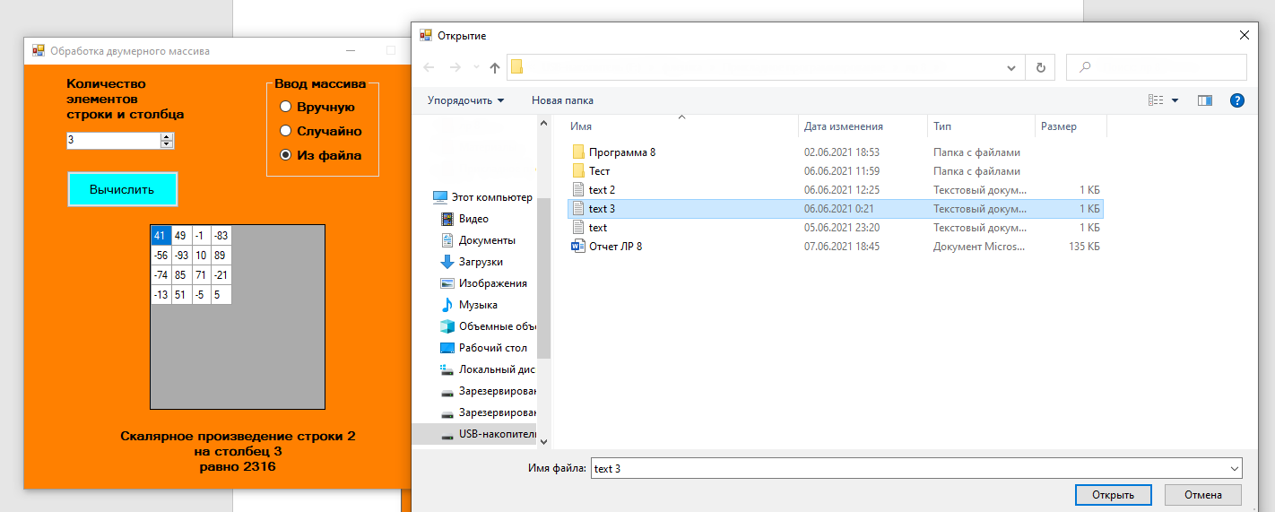

Контрольные вопросы:
- Обработка двумерного массива по столбцам нужна, когда необходимо найти максимальный (к примеру) элемент столбца. Достаточно поменять местами переменные I и j, дабы матрица обрабатывалась столбцами, а не строками.
- Локальными переменными я объявил номер минимальный элемент строки и максимальный элемент столбца. Сделано это в связи с тем, что кроме метода searchScalarProizv они нигде не используютсяб поэтому незачем их делать глобальными.
- Добавить проверку всей таблицы, если есть ячейки с пустыми значениями, то присвоить им значение нуля.
- При нажатии на кнопку «Вычислить» пустые ячейки автоматически заполняются нулями.
- С помощью событий dataGridView1_EditingControlShowing и dataGridView1_KeyPress.

